
Guía Educativa y de Formación Laboral 2026
Sitio web: descripción, contenidos y puesta en marcha
Documento de presentación para el
Municipio de Morón
Secretaría de Desarrollo Local, Empleo y Economía Social
Octubre de 2026
Contenido
1. Resumen
2. De la propuesta al sitio web
3. Recorrido por el sitio
4. Accesibilidad y uso en el celular
5. Origen de los datos y criterio editorial
6. Verificación realizada
7. Puntos a revisar antes de publicar
8. Puesta en marcha
9. Cómo mantenerlo actualizado
10. Próximos pasos sugeridos

1. Resumen
Este documento presenta el sitio web de la Guía Educativa y de Formación Laboral de Morón 2026, desarrollado a partir de los materiales de la guía: la propuesta de diseño, el documento de la guía, el listado para georreferenciar, la planilla de oferta formativa y los listados de educación secundaria, de adultos y de institutos superiores.
El sitio reúne en un solo lugar toda la oferta educativa, de formación profesional y de empleo del distrito, y la presenta de manera clara, cercana y accesible: cualquier vecina o vecino puede encontrar dónde terminar la escuela, aprender un oficio, seguir una carrera o recibir acompañamiento para conseguir trabajo, desde el celular o la computadora.

El sitio en números | Detalle
123 | instituciones educativas y de formación, organizadas en 9 niveles o tipos
558 | cursos de formación profesional (469 dentro del Partido de Morón), en 28 rubros y 18 centros
8 | situaciones de vida con orientación paso a paso (“Tu camino”)
8 | testimonios de estudiantes y 8 preguntas frecuentes respondidas en lenguaje simple
+120 | lugares que se pueden ver en el mapa, con indicaciones para llegar

Estado actual
El sitio está terminado y probado, y su código está guardado en el repositorio axelito-coder/municipio de GitHub. Para que el público pueda verlo falta un único paso: publicarlo (ver la sección 8).
Antes de difundirlo, se recomienda revisar los puntos señalados en la sección 7.

2. De la propuesta al sitio web
La propuesta de diseño de la guía estableció objetivos, contenidos, elementos visuales, criterios de accesibilidad y formatos de entrega. La siguiente tabla muestra cómo responde el sitio a cada uno.

Objetivos específicos
Pedido de la propuesta | Cómo lo resuelve el sitio | Estado
Organizar y sistematizar la información educativa del territorio | Directorio de 123 instituciones en 9 niveles y buscador de los 558 cursos de la planilla de oferta formativa. | Cumplido
Facilitar el acceso a instituciones y programas | Buscador general, filtros por orientación y localidad, teléfonos y correos que se usan con un toque, y botón “Cómo llegar”. | Cumplido
Incorporar herramientas visuales y de accesibilidad | Íconos y colores por nivel, ilustraciones, tamaño de texto ajustable, alto contraste y modo oscuro. | Cumplido
Vincular educación, formación profesional y empleo | Sección “Tu camino”, ruta educativa paso a paso y sección de Trabajo con la Agencia de Empleo y la economía social. | Cumplido
Mejorar la experiencia de lectura y navegación | Lenguaje claro en segunda persona, menú fijo, índice por niveles y mensajes de ayuda cuando no hay resultados. | Cumplido
Herramienta adaptable a formato digital e impreso | Diseño adaptable al celular y versión imprimible con el botón “Imprimir”. | Cumplido

Contenidos a incorporar
Contenido | Dónde está en el sitio | Estado
Terminalidad educativa | Primaria para jóvenes y adultos; Secundaria para jóvenes y adultos (CENS, CEBAS y Plan FinEs) | Cumplido
Escuelas técnicas | Escuelas técnicas (7) | Cumplido
Formación profesional | Centros de formación laboral y profesional (16) y buscador de cursos | Cumplido
Institutos superiores | Institutos de enseñanza superior (6) | Cumplido
Universidades | Universidades cerca de Morón (12) | Cumplido
Formación artística | Formación artística (7) | Cumplido
Inclusión y discapacidad | Discapacidad: formación e inclusión laboral (Centros de Formación Integral) | Cumplido
Programas y servicios educativos | Sección Trabajo: Agencia de Empleo, Formación para el Trabajo, economía social | Cumplido

Elementos visuales y gráficos
Elemento | Cómo se incluyó | Estado
Mapa general del Municipio | Mapa de las cinco localidades en “Conociendo Morón” | Cumplido
Mapa de instituciones educativas | Cada institución se ve en Google Maps al elegirla. Todavía no hay un mapa con todos los puntos a la vez (ver sección 10). | Parcial
Mapa de accesos y transporte | Información de trenes, colectivos y accesos principales; indicaciones de Google Maps desde la ubicación de cada persona. | Parcial
Ruta educativa | “Un camino con muchas puertas de entrada”: de la primaria al trabajo, en cinco pasos | Cumplido
Íconos y referencias visuales | Ícono y color propio para cada nivel educativo | Cumplido
Códigos QR y enlaces interactivos | Los enlaces están. Los códigos QR se generan cuando el sitio tenga su dirección definitiva. | Pendiente

Criterios de accesibilidad y formatos de entrega
Criterio o formato | Cómo se resolvió | Estado
Lenguaje claro | Textos de orientación reescritos en lenguaje cotidiano; los textos institucionales se mantienen tal cual. | Cumplido
Tipografía legible | Atkinson Hyperlegible, tipografía diseñada para personas con baja visión. | Cumplido
Alto contraste | Botón “Alto contraste”, que además queda recordado; modo oscuro automático. | Cumplido
Uso de íconos | Íconos en niveles, situaciones, datos de contacto y acciones. | Cumplido
Compatibilidad móvil | Diseño adaptable, probado en pantalla de celular. | Cumplido
Versión imprimible | Botón “Imprimir”, con una versión preparada para papel. | Cumplido
PDF institucional interactivo | No se generó por separado. El sitio puede guardarse como PDF desde el botón “Imprimir”. | Parcial
Piezas para redes y difusión | No incluidas en este trabajo. | Pendiente

3. Recorrido por el sitio
El sitio es una sola página organizada en secciones. El menú superior permite ir directamente a cada una.

3.1 Portada
Recibe a la persona con el mensaje “Tu próximo paso empieza acá”, una ilustración, un buscador que pregunta “¿Qué te gustaría hacer?” y atajos a las situaciones más frecuentes. Debajo, tres cifras resumen la oferta disponible.
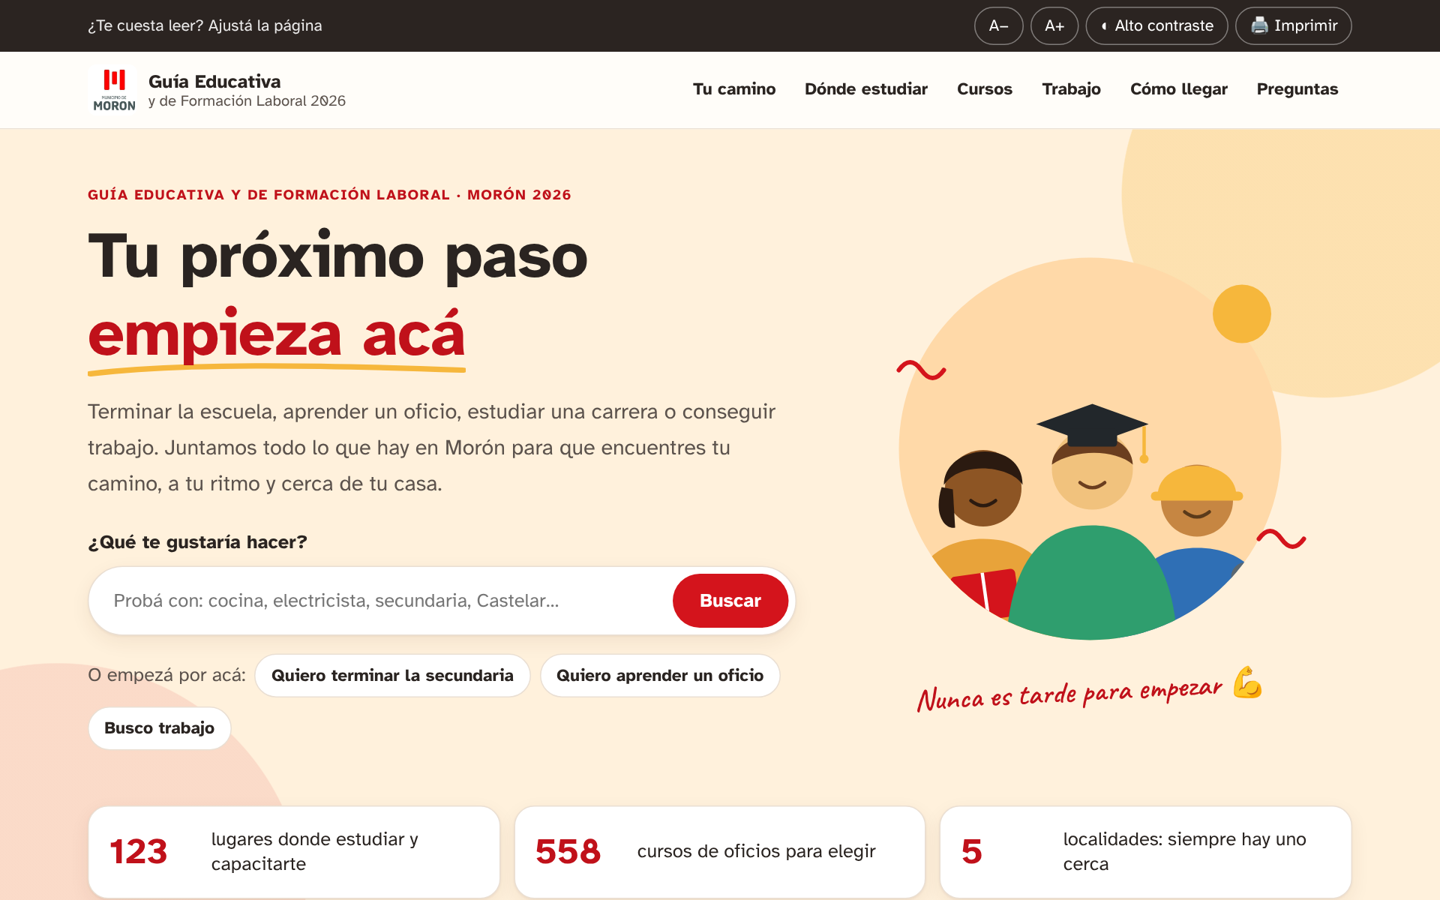
Portada del sitio en una computadora.

3.2 Tu camino
Es el corazón del sitio. La persona elige la frase que más se parece a su situación y recibe una explicación simple, los pasos para empezar y botones que la llevan directo a las opciones:
- No terminé la primaria
- Quiero terminar la secundaria
- Estoy eligiendo secundaria
- Quiero aprender un oficio
- Quiero seguir estudiando
- Estoy buscando trabajo
- Quiero emprender
- Tengo una discapacidad o acompaño a alguien
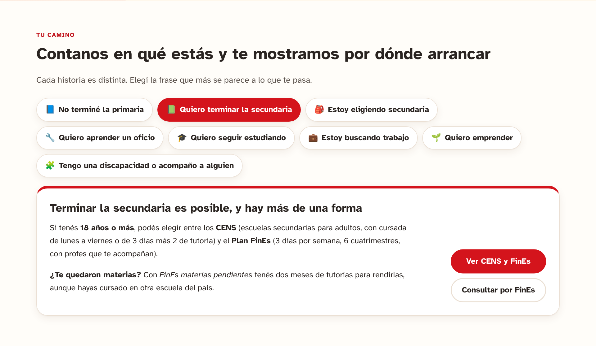
Sección “Tu camino”, con la situación “Quiero terminar la secundaria” seleccionada.

3.3 Historias reales
Los testimonios de estudiantes incluidos en la guía se muestran en un lugar destacado, porque transmiten mejor que cualquier explicación que volver a estudiar es posible.
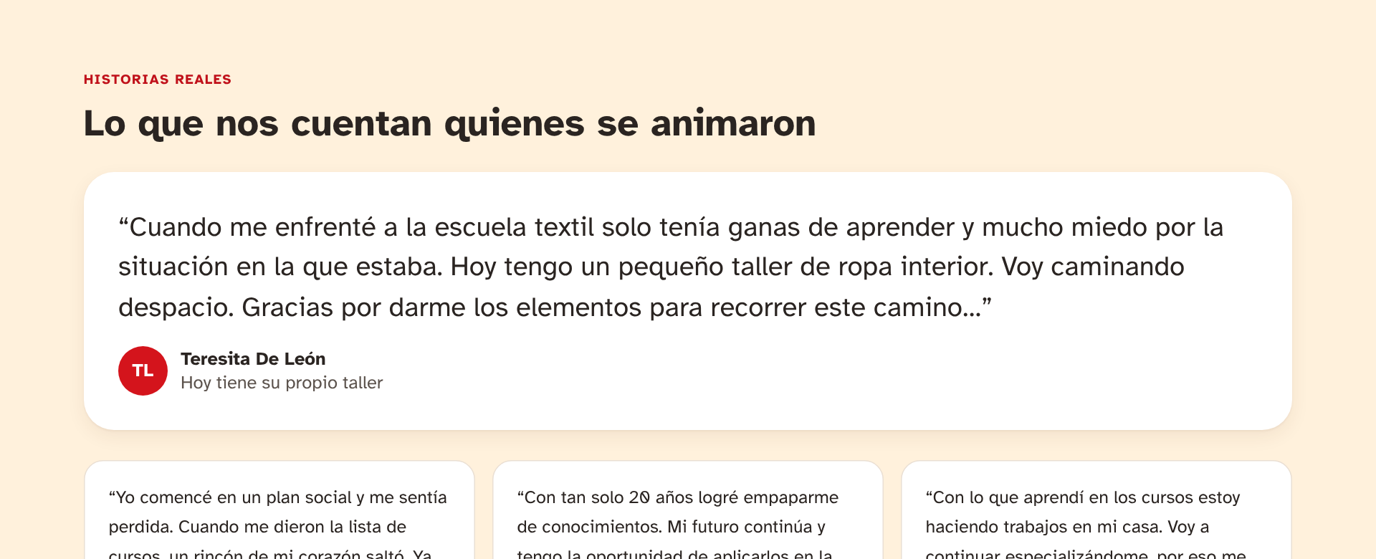
Historias de estudiantes.

3.4 Dónde estudiar
Directorio completo de instituciones, con un buscador y filtros en cada nivel. Cada tarjeta muestra la orientación, la modalidad de cursada cuando corresponde, la dirección, el teléfono, el correo y los botones “Ver en el mapa” y “Cómo llegar”.
Nivel o tipo | Instituciones
Primaria para jóvenes y adultos (EPA y CEA) | 15
Secundaria para jóvenes y adultos (CENS y CEBAS), más el Plan FinEs | 15
Escuelas secundarias orientadas (con filtro por orientación) | 42
Escuelas técnicas | 7
Discapacidad: Centros de Formación Integral | 3
Centros de formación laboral y profesional | 16
Institutos de enseñanza superior | 6
Formación artística | 7
Universidades cerca de Morón | 12
Total | 123
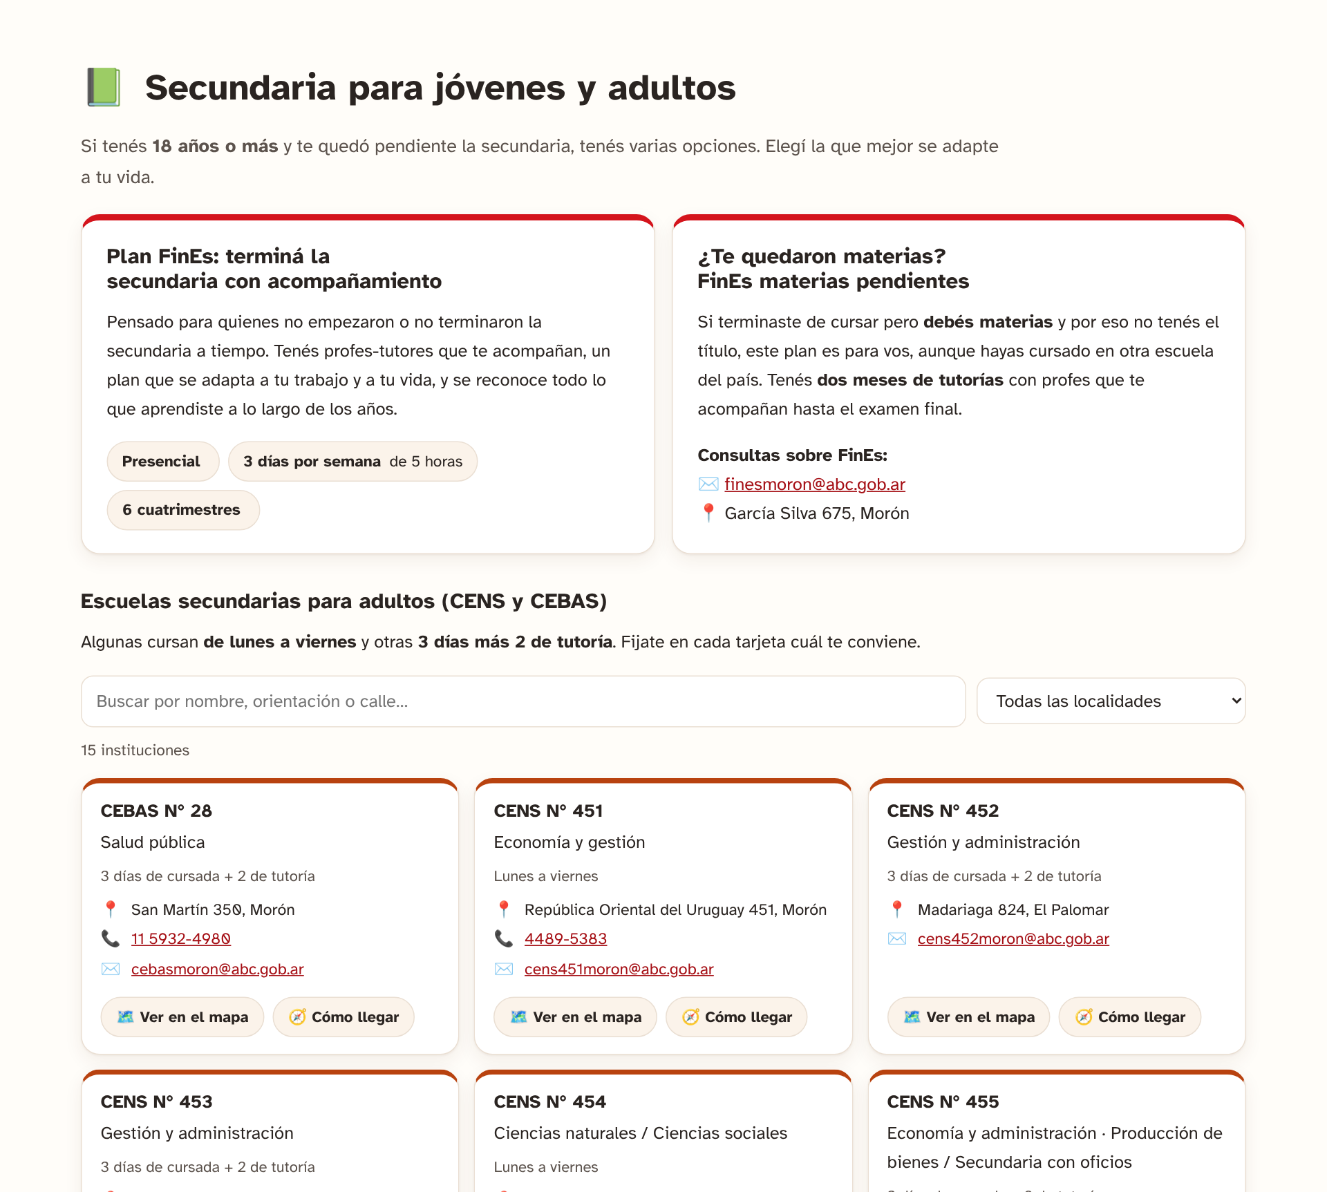
Secundaria para jóvenes y adultos: Plan FinEs y directorio de CENS con buscador y filtro por localidad.

3.5 Encontrá tu curso
Buscador de los 558 cursos de la planilla de oferta formativa. Se puede escribir lo que la persona quiere aprender (por ejemplo, “peluquería” o “electricidad”) o filtrar por rubro, localidad y centro. Cada curso muestra el centro, la carga horaria, la fecha de inicio, si es nuevo, la sede y cómo llegar. Desde la tarjeta de cada centro, el botón “Ver cursos” muestra solo los de ese centro.
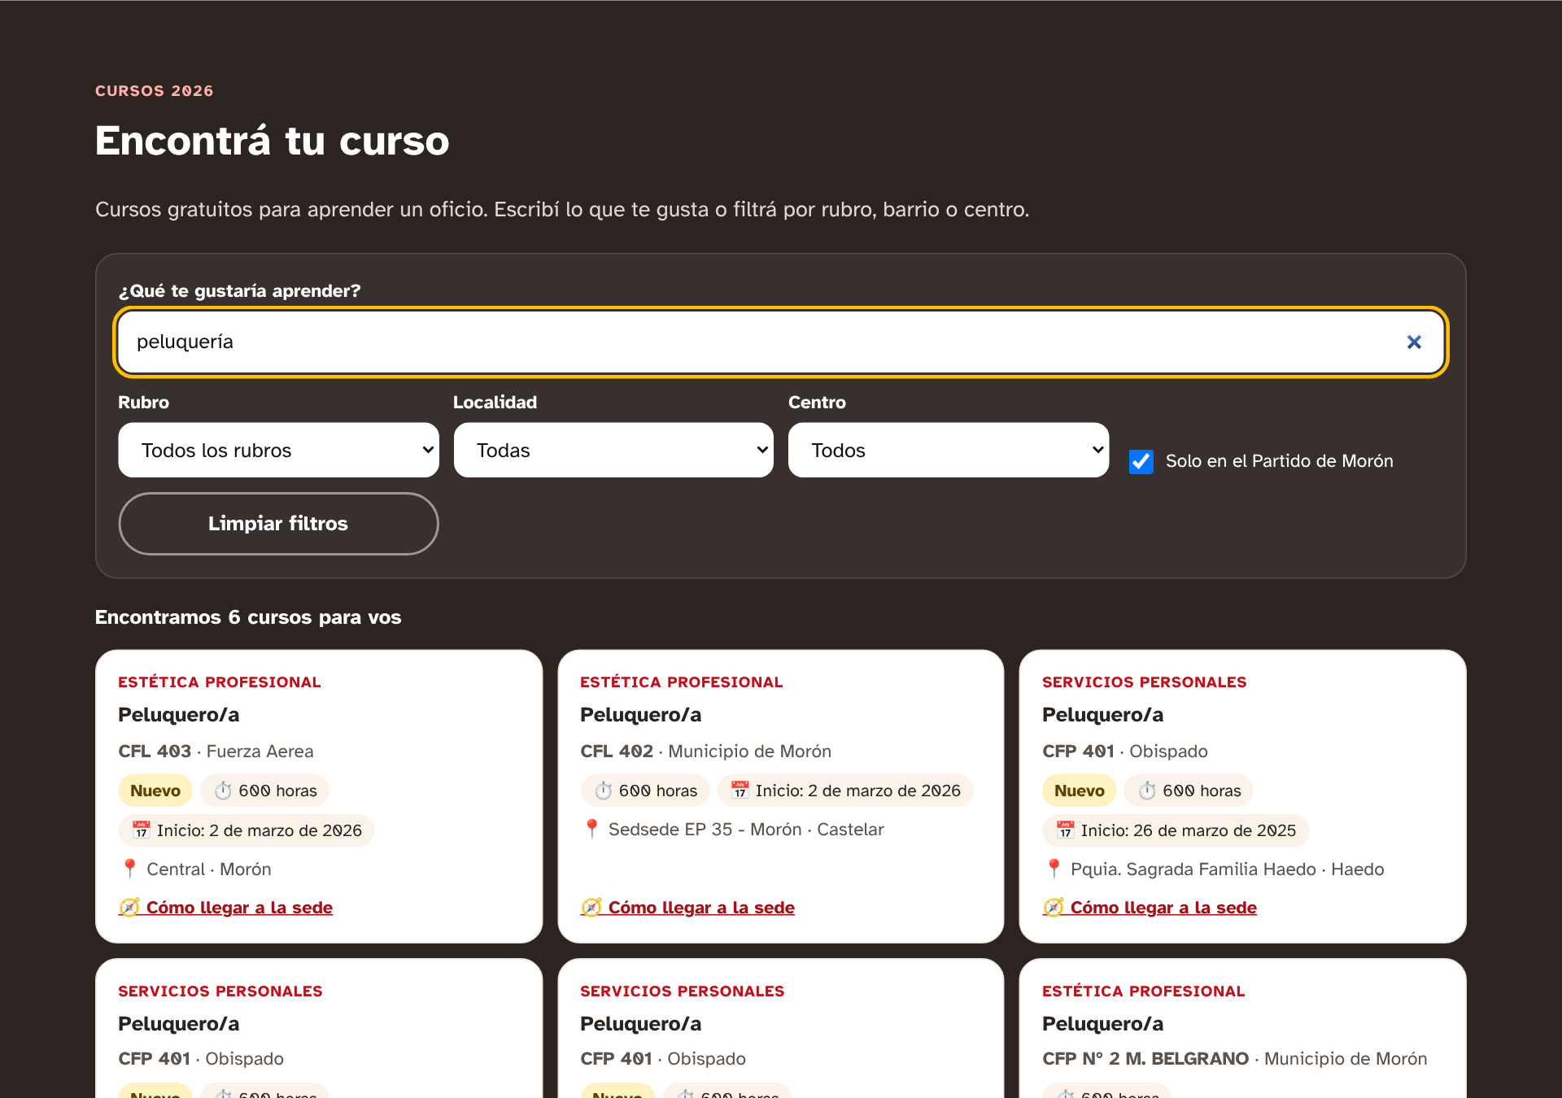
Buscador de cursos con la búsqueda “peluquería”.

3.6 Trabajo y emprendimiento
Presenta la Secretaría de Desarrollo Local, Empleo y Economía Social desde lo que puede hacer por cada persona:
- Agencia de Empleo y programas de empleo: orientación laboral, talleres, ayuda con el CV y servicios para empresas, todos gratuitos.
- Formación para el Trabajo: vacantes gratuitas, asesoramiento y el Proyecto Educación y Trabajo.
- Espacios para aprender trabajando: Centro Textil e Indumentaria y Centro de Profesionalización de Trabajadoras/es de Casas Particulares.
- Economía social y popular: apoyo a iniciativas productivas, microcréditos, asistencia técnica, cooperativas y mutuales, y espacios de venta (Feria Permanente, ferias itinerantes y Marca EME).

3.7 Conociendo Morón
Datos del distrito (población, superficie, localidades y actividad productiva), los parques industriales, el gobierno municipal y la Región Educativa N° 8, con el mapa de las cinco localidades.

3.8 ¿Cómo llego?
Lista de todos los lugares, filtrable por tipo y por nombre o calle. Al elegir uno se muestra su ubicación en un mapa de Google y un botón que abre las indicaciones para llegar desde donde esté la persona. Se completa con la información de trenes, colectivos y accesos principales.

3.9 Preguntas frecuentes y contacto
Ocho preguntas habituales respondidas en lenguaje simple (por ejemplo, “¿Soy grande para volver a estudiar?” o “¿Los cursos de oficios se pagan?”). El sitio cierra con una invitación a comunicarse con la Secretaría por teléfono o correo electrónico.
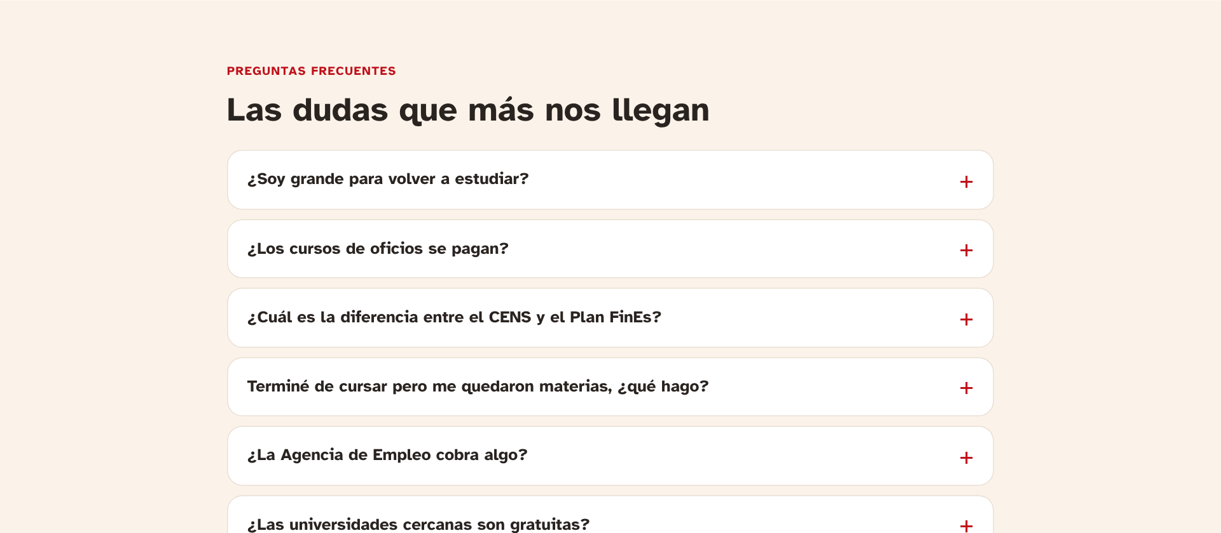
Preguntas frecuentes.

4. Accesibilidad y uso en el celular
La mayoría de las personas va a consultar la guía desde el teléfono. Por eso el sitio se diseñó primero para pantallas chicas y se probó en ese tamaño.
- Opciones de lectura: una barra al principio de la página, “¿Te cuesta leer? Ajustá la página”, permite agrandar o achicar el texto, activar el alto contraste e imprimir.
- Tipografía: Atkinson Hyperlegible, pensada para mejorar la lectura de personas con baja visión.
- Modo oscuro: si el teléfono o la computadora usan modo oscuro, el sitio se adapta solo.
- Teclado y lectores de pantalla: se puede recorrer todo el sitio con el teclado; imágenes, botones y secciones tienen descripciones para lectores de pantalla.
- Llamar y escribir con un toque: en el celular, los teléfonos inician la llamada y los correos abren el programa de correo.
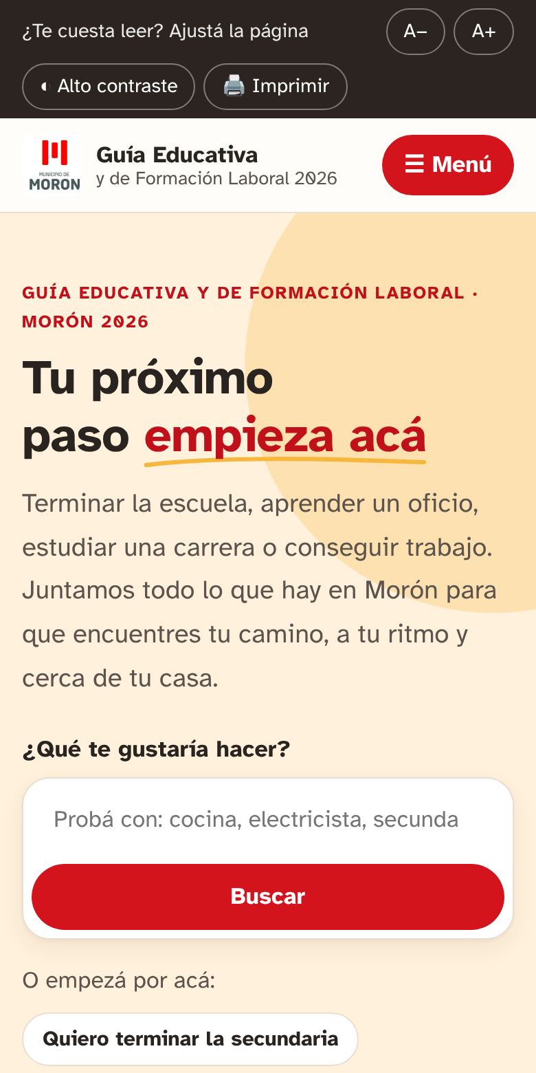  Portada en el celular. | 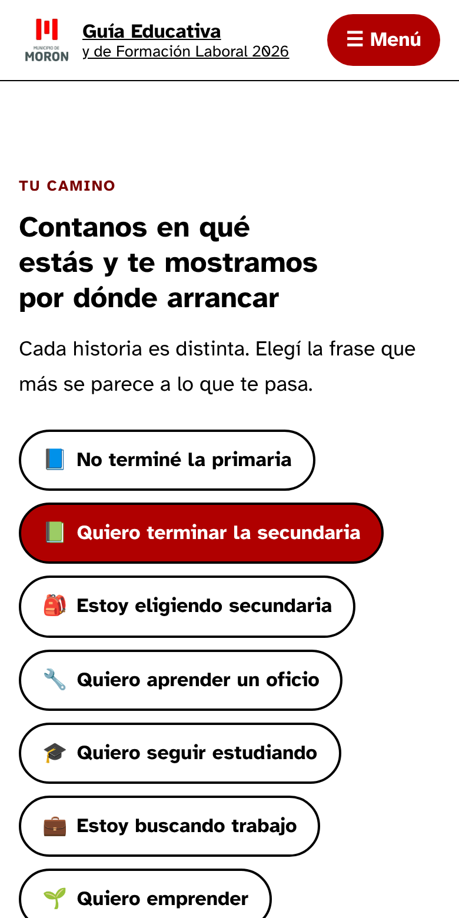  “Tu camino” con alto contraste activado.

5. Origen de los datos y criterio editorial
Toda la información del sitio proviene de los archivos de la carpeta de la guía. No se agregaron instituciones, teléfonos, direcciones ni cifras que no estuvieran en esos archivos, salvo las excepciones señaladas en la sección 7.
Archivo | Qué se tomó
01 Propuesta Guía Educativa Morón | Objetivos, contenidos, elementos visuales, criterios de accesibilidad y el logo del Municipio.
02 Guía Educativa y de Formación Laboral de Morón 2026 | Textos de la guía, introducción y editorial, datos del distrito, Secretaría y programas, listados por nivel, testimonios y contacto.
03 Mapa para Georreferenciar | Direcciones y teléfonos de instituciones, parques, sedes municipales y transporte.
04 Oferta Formativa (planilla) | Los 558 cursos: centro, rubro, carga horaria, fecha de inicio, sede y localidad.
Educación Secundaria | Las 42 escuelas secundarias orientadas: dirección, teléfono, correo y orientaciones.
Educación Adultos | CENS, CEBAS y escuelas primarias para adultos: dirección, teléfono, correo y orientación.
Institutos de Enseñanza Superior | Institutos municipales y provinciales.

Criterio editorial
- Textos institucionales sin cambios: la introducción y la editorial del intendente se reproducen tal como están en la guía.
- Textos de orientación en lenguaje claro: las explicaciones de cada sección se reescribieron en segunda persona y en lenguaje cotidiano, sin agregar datos nuevos.
- Unificación de escritura: se unificaron mayúsculas, abreviaturas y variantes de un mismo nombre (por ejemplo, “Moron”, “Moròn” y “Morón”, o “Continua” y “Continúa”).
- Datos no mostrados: la planilla indica “gestión privada” para los Centros de Formación Profesional municipales, lo que contradice la guía. Para no informar algo incorrecto, ese dato no se muestra en los cursos.

6. Verificación realizada

Funcionamiento
Se realizó una prueba automatizada que usa cada función del sitio en un navegador, en tamaño de computadora y de celular. Resultado: 69 de 69 comprobaciones correctas y ningún error de programación. Entre otras cosas, se comprobó:
- las opciones de lectura (tamaño de texto, alto contraste y versión imprimible);
- las 8 situaciones de “Tu camino” y los atajos de la portada;
- los 9 directorios, con sus buscadores y filtros;
- el botón “Ver en el mapa” de cada institución con dirección y el botón “Cómo llegar”;
- el botón “Ver cursos” de los 13 centros que lo tienen, que muestra la cantidad correcta;
- el buscador de cursos, sus filtros y la búsqueda general;
- el formato de los 90 enlaces de teléfono y los 70 de correo electrónico, y que todos los enlaces internos llevan a una sección existente;
- el menú y la ausencia de desplazamientos horizontales en el celular.
La prueba detectó un problema que ya fue corregido: buscar “peluquería” no encontraba los cursos de “Peluquero/a”. Ahora el buscador reconoce las variantes de una misma palabra.
Pendiente de comprobar una vez publicado: el mapa de Google y la tipografía se cargan desde internet, y el entorno donde se desarrolló el sitio no tenía acceso a internet. Conviene verificarlos al publicar.

Datos
- Los 558 cursos coinciden fila por fila con la planilla de oferta formativa (nombre, carga horaria y fecha de inicio).
- Los 153 teléfonos y correos del directorio figuran en los archivos originales, junto a la institución que corresponde.
- Las cifras del distrito citadas en el sitio (población, superficie, distancias, industrias, parques, etc.) figuran en el documento de la guía.

7. Puntos a revisar antes de publicar
La revisión de los archivos encontró algunos puntos que conviene que el equipo de la Secretaría confirme:

En los archivos de origen
- Mapa de localidades provisorio. En el documento de la guía, la imagen del mapa lleva la nota “A modo ejemplo”. Si existe una versión definitiva, se puede reemplazar.
- Textos resaltados. En el documento de la guía están resaltados en amarillo la introducción, la editorial y el párrafo del Parque Industrial Morón. Si el resaltado indicaba que estaban pendientes de aprobación, conviene confirmarlos.
- Datos que no coinciden entre archivos. Por ejemplo, el CENS N° 454 figura en Berlín 3831 en un archivo y en Berlín 3813 en otro; el CENS N° 463, en Santiago del Estero 1650 y 1648. Se usaron los datos de los listados específicos de cada nivel.
- Fechas de los cursos. 49 cursos tienen fecha de inicio en 2025 y 63 no tienen fecha. Conviene actualizar la planilla.
- Localidad de las escuelas secundarias. El listado de secundarias no indica la localidad de cada escuela, por lo que no se pueden filtrar por localidad. Si se agrega ese dato, el sitio lo aprovecha automáticamente.
- Vigencia de los datos. Teléfonos, direcciones y correos se copiaron tal como figuran en los archivos. El sitio incluye la recomendación de confirmar con cada institución antes de acercarse.

Cambios hechos sobre los archivos
- Sitios web de dos universidades: la Universidad de Morón figuraba como “www.unimoro.edu.ar”; se usó “www.unimoron.edu.ar”. Para la UTN se usó el sitio de la Facultad Regional Haedo (“www.frh.utn.edu.ar”) en lugar del sitio general.
- Universidad de Morón: figuraba en la lista de universidades públicas y gratuitas; se aclaró que es de gestión privada.
- Estación El Palomar: el listado la ubicaba en la línea Sarmiento; en el sitio figura en la línea San Martín.
- Teléfono de la Secretaría: se usó el de la contratapa de la guía, (011) 4489-7724.

8. Puesta en marcha
El sitio no necesita servidor, base de datos ni programas especiales: son archivos que se pueden alojar en cualquier servicio de páginas web. La opción más simple y gratuita es GitHub Pages, donde ya está guardado el código:
- Entrar al repositorio axelito-coder/municipio en GitHub.
- Ir a Settings → Pages.
- En “Build and deployment”, elegir Deploy from a branch, la rama main y la carpeta / (root).
- Guardar. En unos minutos el sitio queda disponible en https://axelito-coder.github.io/municipio/.
Si el Municipio prefiere una dirección propia, por ejemplo dentro de moron.gov.ar, el área de sistemas puede alojar los mismos archivos en sus servidores o asociar un dominio municipal a GitHub Pages.

9. Cómo mantenerlo actualizado
La información está separada del diseño, para que actualizarla no requiera conocimientos de programación avanzados.
Qué se actualiza | Cómo
Cursos | Reemplazar la planilla “04_Oferta_Formativa.xlsx” (carpeta fuentes) por la versión nueva, con la misma hoja “Consolidado” y las mismas columnas, y ejecutar el programa incluido “tools/xlsx_a_js.py”. El sitio se actualiza con los cursos nuevos.
Instituciones | Editar el archivo “assets/js/datos.js”. Cada institución ocupa una línea con su nombre, orientación, dirección, localidad, teléfono, correo y sitio web.
Textos | Editar el archivo “index.html”, que contiene todos los textos del sitio.

Se sugiere actualizar la planilla de cursos al comienzo de cada cuatrimestre y revisar el directorio una vez al año, al inicio del ciclo lectivo. Las instrucciones técnicas completas están en el archivo README del repositorio.

10. Próximos pasos sugeridos
- Códigos QR: una vez publicado el sitio, generar códigos QR para la versión impresa de la guía, carteles en escuelas, centros de formación y sedes municipales.
- Mapa con todas las instituciones: con las coordenadas de cada dirección se puede sumar un mapa interactivo con todos los puntos y los colores de cada nivel, como pedía la propuesta.
- Validación con las instituciones: enviar a cada institución sus datos para que los confirme o corrija.
- Piezas de difusión: a partir de las capturas y los testimonios, preparar piezas para redes sociales que lleven al sitio.
- Medición de uso: si el Municipio lo considera útil, sumar estadísticas de visitas para saber qué secciones y cursos se consultan más.

